九上语文第一次月考理解性默写过关练习卷
学校： 班级： 姓名： 分数： .
《行路难（其一）》
（1）表现作者对理想执着追求，对未来充满希望的句子：长风破浪会有时，直挂云帆济沧海。
（2）表现诗人在追求理想的道路上充满艰难险阻的诗句：欲渡黄河冰塞川，将登太行雪满山。
（3）运用细腻的动作描写表达作者内心愁苦的语句：停杯投箸不能食，拔剑四顾心茫然。
（4）借用两个典故表达了作者渴望回到君王身边的语句：闲来垂钓碧溪上，忽复乘舟梦日边。
（5）用夸张的语句写宴席之奢侈的诗句：金樽清酒斗十千，玉盘珍羞直万钱。
（6）面对人生中的困难和挫折时，表达对未来充满信心和希望的句子：长风破浪会有时，直挂云帆济沧海。
《酬乐天扬州初逢席上见赠》
（1）运用比喻蕴含新事物必将取代旧事物这一哲理的句子：沉舟侧畔千帆过，病树前头万木春。
（2）用典故表达了作者怀念故友的感情，暗示了自己因世事变迁而怅惘的心情的诗句：怀旧空吟闻笛赋，到乡翻似烂柯人。
（3）摆脱现实处境，展望未来风光，借景物变化暗示社会的发展的诗句：沉舟侧畔千帆过，病树前头万木春。
（4）既是对友人关怀的感谢，也是和友人共勉，表现了诗人坚定的意志和乐观的精神的诗句：今日听君歌一曲，暂凭杯酒长精神。
（5）饱含诗人无限辛酸，流露出内心的愤懑不平的诗句：巴山楚水凄凉地，二十三年弃置身。
《水调歌头》
（1）化用李白“青天有月来几时，我今停杯一问之”诗意的两句：明月几时有，把酒问青天。
（2）表达不堪月宫的孤寂清寒的句子：我欲乘风归去，又恐琼楼玉宇，高处不胜寒。
（3）寄寓作者出世入世的矛盾心理的句子：又恐琼楼玉宇，高处不胜寒。
（4）与其飞往高寒的月宫，还不如留在人间，在月光下起舞的句子：起舞弄清影，何似在人间。
（5）描写月光流转和诗人无眠的名句：转朱阁，低绮户，照无眠。
（6）埋怨明月故意与人为难，徒增离人伤感的句子：不应有恨，何事长向别时圆？
（7）表达了类似人生不能长相厮守的无奈之情的句子：人有悲欢离合，月有阴晴圆缺，此事古难全。
（8）借对月的怨愤来表达对亲人的思念，对离人的同情的句子：不应有恨，何事长向别时圆？
（9）表达美好祝愿的名句：但愿人长久，千里共婵娟。
《月夜忆舍弟》
（1）《月夜忆舍弟》中，点明社会环境，渲染浓重悲凉的气氛的诗句是：戍鼓断人行，边秋一雁声。
（2）《月夜忆舍弟》中，借景抒情，点明时令，用色彩的强烈对比浸润作者主观感受的句子是：露从今夜白，月是故乡明。
（3）《月夜忆舍弟》中，感叹离乱所造成的亲人离散的诗句是：有弟皆分散，无家问死生。
（4）《月夜忆舍弟》中，与“烽火连三月，家书抵万金”意思相近的诗句是：寄书长不达，况乃未休兵。
《长沙过贾谊宅》
（1）《长沙过贾谊宅》诗中渲染出贾谊故宅萧条冷落之景，抒写出寂寞、怅惘的痛苦和无奈之情的诗句是：秋草独寻人去后，寒林空见日斜时。
（2）《长沙过贾谊宅》诗中表面怜君，同时也表达了自怜之意的诗句是：寂寂江山摇落处，怜君何事到天涯！
（3）《长沙过贾谊宅》中于无疑处有意设问，自怜之意，溢于言表的诗句是：寂寂江山摇落处，怜君何事到天涯！
《左迁至蓝关示侄孙湘》
（1）韩愈在《左迁至蓝关示侄孙湘》中，表明效忠朝廷的态度和决心的诗句是：欲为圣明除弊事，肯将衰朽惜残年！
（2）《左迁至蓝关示侄孙湘》中即景抒情，运用象征手法道尽英雄失路之悲的句子是：云横秦岭家何在？雪拥蓝关马不前。
（3）“欲渡黄河冰塞川，将登太行雪满山”与《左迁至蓝关示侄孙湘》里的“云横秦岭家何在？雪拥蓝关马不前”有异曲同工之妙。
《商山早行》
（1）温庭筠《商山早行》中“鸡声茅店月，人迹板桥霜”一联运用白描手法描绘了六种景物，勾勒出一幅深秋霜晨图。
（2）《商山早行》中运用典故含蓄地抒发作者思乡之情的句子是：因思杜陵梦，凫雁满回塘。
（3）“花间词”派代表人物温庭筠在《商山早行》中的“鸡声茅店月，人迹板桥霜”两句抒发羁旅的愁苦之情。
《咸阳城东楼》
（1）许浑的《咸阳城东楼》一诗中用来比喻重大事件发生前的紧张气氛的诗句是：溪云初起日沉阁，山雨欲来风满楼。
（2）《咸阳城东楼》中运用虚实结合手法，晚眺近景，感慨历史沧桑的句子是：鸟下绿芜秦苑夕，蝉鸣黄叶汉宫秋。
《无题》
（1）李商隐在《无题》中抒写浓郁的离别之恨的名句是：相见时难别亦难，东风无力百花残。
（2）人们常用李商隐《无题》中的“春蚕到死丝方尽，蜡炬成灰泪始干”来颂扬甘愿为家国奉献的精神。
（3）李商隐《无题》中设想离别后对方伤感久别的情景的句子是：晓镜但愁云鬓改，夜吟应觉月光寒。
（4）《无题》中，借物传信，通过传说表达惆怅而又伤感的句子是：蓬山此去无多路，青鸟殷勤为探看。
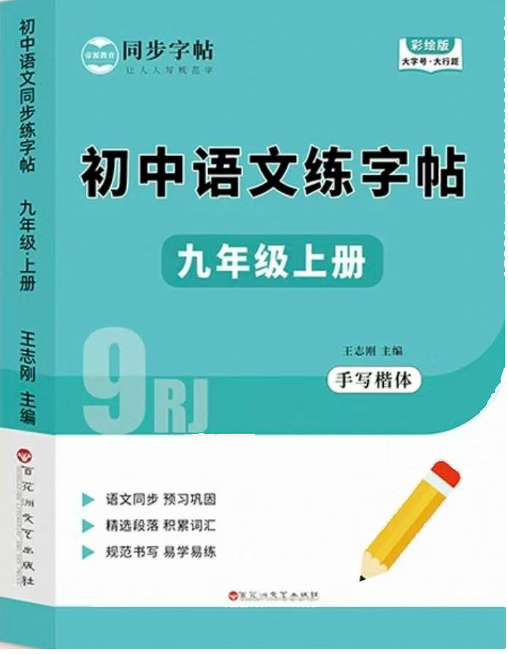
视频同款学习资料
想要的家长看主页橱窗
选中小学教辅图书
全网搜“帝源教育”

《行香子》
（1）《行香子》中用白描一笔勾勒村庄轮廓，平凡而美丽，并尽显春意之浓的句子是：树绕村庄，水满陂塘。
（2）《行香子》一词中写景色彩简单鲜明又写出农家本色的句子是：有桃花红，李花白，菜花黄。
《丑奴儿·书博山道中壁》
（1）后人常用辛弃疾《丑奴儿·书博山道中壁》中“少年不识愁滋味，爱上层楼”来表示少年时候的无忧无虑，也常用来感叹少年时候的年轻不懂事。
（2）《丑奴儿·书博山道中壁》中生动地表现了成年后遍尝辛酸之后无可言说的复杂况味的句子是：欲说还休，却道“天凉好个秋”！
（3）《丑奴儿·书博山道中壁》中的“欲说还休，却道‘天凉好个秋’”故意说得轻松洒脱，实际上却是难以摆脱心头的沉重抑塞。
九上语文第一次月考理解性默写过关练习卷
学校： 班级： 姓名： 分数： .
《行路难（其一）》
（1）表现作者对理想执着追求，对未来充满希望的句子：长风破浪会有时，直挂云帆济沧海。
（2）表现诗人在追求理想的道路上充满艰难险阻的诗句：欲渡黄河冰塞川，将登太行雪满山。
（3）运用细腻的动作描写表达作者内心愁苦的语句：停杯投箸不能食，拔剑四顾心茫然。
（4）借用两个典故表达了作者渴望回到君王身边的语句：闲来垂钓碧溪上，忽复乘舟梦日边。
（5）用夸张的语句写宴席之奢侈的诗句：金樽清酒斗十千，玉盘珍羞直万钱。
（6）面对人生中的困难和挫折时，表达对未来充满信心和希望的句子：长风破浪会有时，直挂云帆济沧海。
《酬乐天扬州初逢席上见赠》
（1）运用比喻蕴含新事物必将取代旧事物这一哲理的句子：沉舟侧畔千帆过，病树前头万木春。
（2）用典故表达了作者怀念故友的感情，暗示了自己因世事变迁而怅惘的心情的诗句：怀旧空吟闻笛赋，到乡翻似烂柯人。
（3）摆脱现实处境，展望未来风光，借景物变化暗示社会的发展的诗句：沉舟侧畔千帆过，病树前头万木春。
（4）既是对友人关怀的感谢，也是和友人共勉，表现了诗人坚定的意志和乐观的精神的诗句：今日听君歌一曲，暂凭杯酒长精神。
（5）饱含诗人无限辛酸，流露出内心的愤懑不平的诗句：巴山楚水凄凉地，二十三年弃置身。
《水调歌头》
（1）化用李白“青天有月来几时，我今停杯一问之”诗意的两句：明月几时有，把酒问青天。
（2）表达不堪月宫的孤寂清寒的句子：我欲乘风归去，又恐琼楼玉宇，高处不胜寒。
（3）寄寓作者出世入世的矛盾心理的句子：又恐琼楼玉宇，高处不胜寒。
（4）与其飞往高寒的月宫，还不如留在人间，在月光下起舞的句子：起舞弄清影，何似在人间。
（5）描写月光流转和诗人无眠的名句：转朱阁，低绮户，照无眠。
（6）埋怨明月故意与人为难，徒增离人伤感的句子：不应有恨，何事长向别时圆？
（7）表达了类似人生不能长相厮守的无奈之情的句子：人有悲欢离合，月有阴晴圆缺，此事古难全。
（8）借对月的怨愤来表达对亲人的思念，对离人的同情的句子：不应有恨，何事长向别时圆？
（9）表达美好祝愿的名句：但愿人长久，千里共婵娟。
《月夜忆舍弟》
（1）《月夜忆舍弟》中，点明社会环境，渲染浓重悲凉的气氛的诗句是：戍鼓断人行，边秋一雁声。
（2）《月夜忆舍弟》中，借景抒情，点明时令，用色彩的强烈对比浸润作者主观感受的句子是：露从今夜白，月是故乡明。
（3）《月夜忆舍弟》中，感叹离乱所造成的亲人离散的诗句是：有弟皆分散，无家问死生。
（4）《月夜忆舍弟》中，与“烽火连三月，家书抵万金”意思相近的诗句是：寄书长不达，况乃未休兵。
《长沙过贾谊宅》
（1）《长沙过贾谊宅》诗中渲染出贾谊故宅萧条冷落之景，抒写出寂寞、怅惘的痛苦和无奈之情的诗句是：秋草独寻人去后，寒林空见日斜时。
（2）《长沙过贾谊宅》诗中表面怜君，同时也表达了自怜之意的诗句是：寂寂江山摇落处，怜君何事到天涯！
（3）《长沙过贾谊宅》中于无疑处有意设问，自怜之意，溢于言表的诗句是：寂寂江山摇落处，怜君何事到天涯！
《左迁至蓝关示侄孙湘》
（1）韩愈在《左迁至蓝关示侄孙湘》中，表明效忠朝廷的态度和决心的诗句是：欲为圣明除弊事，肯将衰朽惜残年！
（2）《左迁至蓝关示侄孙湘》中即景抒情，运用象征手法道尽英雄失路之悲的句子是：云横秦岭家何在？雪拥蓝关马不前。
（3）“欲渡黄河冰塞川，将登太行雪满山”与《左迁至蓝关示侄孙湘》里的“云横秦岭家何在？雪拥蓝关马不前”有异曲同工之妙。
《商山早行》
（1）温庭筠《商山早行》中“鸡声茅店月，人迹板桥霜”一联运用白描手法描绘了六种景物，勾勒出一幅深秋霜晨图。
（2）《商山早行》中运用典故含蓄地抒发作者思乡之情的句子是：因思杜陵梦，凫雁满回塘。
（3）“花间词”派代表人物温庭筠在《商山早行》中的“鸡声茅店月，人迹板桥霜”两句抒发羁旅的愁苦之情。
《咸阳城东楼》
（1）许浑的《咸阳城东楼》一诗中用来比喻重大事件发生前的紧张气氛的诗句是：溪云初起日沉阁，山雨欲来风满楼。
（2）《咸阳城东楼》中运用虚实结合手法，晚眺近景，感慨历史沧桑的句子是：鸟下绿芜秦苑夕，蝉鸣黄叶汉宫秋。
《无题》
（1）李商隐在《无题》中抒写浓郁的离别之恨的名句是：相见时难别亦难，东风无力百花残。
（2）人们常用李商隐《无题》中的“春蚕到死丝方尽，蜡炬成灰泪始干”来颂扬甘愿为家国奉献的精神。
（3）李商隐《无题》中设想离别后对方伤感久别的情景的句子是：晓镜但愁云鬓改，夜吟应觉月光寒。
（4）《无题》中，借物传信，通过传说表达惆怅而又伤感的句子是：蓬山此去无多路，青鸟殷勤为探看。
视频同款学习资料
想要的家长看主页橱窗
选中小学教辅图书
全网搜“帝源教育”

《行香子》
（1）《行香子》中用白描一笔勾勒村庄轮廓，平凡而美丽，并尽显春意之浓的句子是：树绕村庄，水满陂塘。
（2）《行香子》一词中写景色彩简单鲜明又写出农家本色的句子是：有桃花红，李花白，菜花黄。
《丑奴儿·书博山道中壁》
（1）后人常用辛弃疾《丑奴儿·书博山道中壁》中“少年不识愁滋味，爱上层楼”来表示少年时候的无忧无虑，也常用来感叹少年时候的年轻不懂事。
（2）《丑奴儿·书博山道中壁》中生动地表现了成年后遍尝辛酸之后无可言说的复杂况味的句子是：欲说还休，却道“天凉好个秋”！
（3）《丑奴儿·书博山道中壁》中的“欲说还休，却道‘天凉好个秋’”故意说得轻松洒脱，实际上却是难以摆脱心头的沉重抑塞。

